Обработка различных пород рыб
По способу обработки рыбу делят на три группы: чешуйчатая, бесчешуйчатая и осетровая. Мелкочешуйчатую рыбу (навагу, налима) обрабатывают так же, как и бесчешуйчатую. В цехе должны быть поварские ножи, ручные скребки, сита, ступки, тяпки, котлы с решеткой, противни, лотки и ведра.
Первичная обработка рыбы состоит из следующих операций: оттаивания, вымачивания, разделки, приготовления полуфабрикатов. Под разделкой подразумевается удаление чешуи, внутренностей, плавников, головы, костей и кожи.
Оттаивание мороженой рыбы. Большое количество рыбы поступает в мороженом виде. Ее оттаивают на воздухе или в воде. Чем быстрее оттаивает рыба, тем лучше сохраняются ее вкусовые качества и способность удерживать влагу. Оттаивают рыбу в дюралюминиевых ваннах или ваннах из углеродистой стали (луженых) с двумя отделениями в проточной или периодически сменяемой воде. Выгружают рыбу из ванн проволочными черпаками. Камбалу, чиня, осетровые рыбы для облегчения дальнейшей обработки ошпаривают. Для этой цели к ваннам подводят горячую воду и используют решетку с ручками.
Крупную рыбу осетровых пород размораживают на металлических стеллажах с поддоном снизу при комнатной температуре в течение 6—10 ч. Время оттаивания зависит от величины рыбы. Потери в массе при оттаивании на воздухе рыбы составляют 2 %.
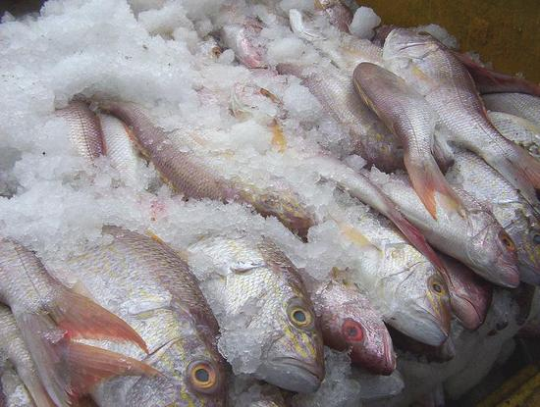
Фото. Оттаивание мороженой рыбы
В воде оттаивают чешуйчатую и бесчешуйчатую рыбу. На 1 кг рыбы берут 2 л воды. Мелкую рыбу оттаивают в течение 2–2,5 ч, крупную – 4–5 ч. Увеличение времени оттаивания приводит к ухудшению качества рыбы.
За счет поглощения воды масса рыбы увеличивается на 5–10 %. При этом в рыбе уменьшается количество минеральных веществ. Чтобы сократить эти потери, в воду добавляют соль 7—13 г на 1 л воды. Размороженную рыбу не хранят, а сразу используют для приготовления блюд.
Некоторые виды рыб (навагу, скумбрию, ставриду, серебристого хека и др.) не оттаивают перед тепловой обработкой, так как в мороженом виде ее легче обрабатывать.
Вымачивание соленой рыбы. В соленом виде поступает треска, пикша, камбала и другая рыба. Количество соли в ней содержится 6—20 %, поэтому перед приготовлением блюд ее вымачивают. Перед вымачиванием рыбу частично обрабатывают, удаляя чешую, голову, плавники. Иногда рыбу разрезают вдоль по спинке на две части, что уменьшает время вымачивания, но ухудшает ее вкусовые качества. Судака, окуня, сельдь, карповую рыбу вымачивают, не очищая.
Рыбу вымачивают двумя способами: в сменной и проточной воде. Рыбу заливают холодной водой температурой 10–12 °С, причем воды берут вдвое больше, чем рыбы. Воду периодически меняют через 1, 2, 3 и 6 ч. Для вымачивания в проточной воде рыбу кладут на решетку в специальную ванну, в нижнюю часть которой поступает холодная водопроводная вода, выливающаяся через трубу в верхней части ванны. Время вымачивания соленой рыбы 8—12 ч.

Разделка чешуйчатой рыбы
Обработка чешуйчатой рыбы состоит из очистки чешуи, удаления плавников, жабер, внутренностей, промывания. В целом виде применяют мелкую рыбу (салаку, свежую сельдь), а также более крупную для приготовления банкетных блюд.
Обработку начинают с очистки чешуи в направлении от хвоста к голове, вначале с боков, затем с брюшка. Рыбу очищают вручную средним поварским ножом, теркообразными или механическими скребками.
После очистки у рыбы удаляют плавники, начиная со спинного. Рыбу кладут на бок и прорезают мякоть вдоль плавника сначала с одной, затем с другой стороны. Пяткой ножа прижимают подрезанный плавник и, держа рыбу за хвост, отводят в сторону, при этом плавник легко удаляется. Так же удаляют и анальный плавник, после чего отрезают или отрубают остальные плавники, удаляют жабры, делая с двух сторон надрезы под жаберными крышками, и глаза.
Для удаления внутренностей рыбу кладут на доску головой к себе, придерживая левой рукой, делают надрез между грудными плавниками и ведут нож к голове, острием к себе, прорезая брюшко. Доведя нож до головы, его поворачивают, не вынимая из брюшка, и ведут в противоположном направлении, разрезая брюшко до анального отверстия. Из разрезанного брюшка вынимают внутренности, стараясь не повредить желчный пузырь, иначе рыба будет иметь горький вкус, и зачищают внутреннюю полость от пленки. Рыбу промывают холодной водой, обсушивают, выложив на противень, и до тепловой обработки хранят в холодильнике.
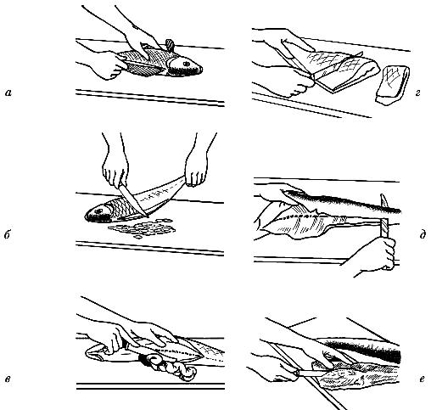
Фото. Рис. 72. Разделка рыбы:
а – вырезаем спинной плавник; б – очищаем рыбу от чешуи, начиная с хвоста; в – потрошим рыбу, сделав продольный разрез на брюшке; г – хорошо промыв рыбу, разрезаем ее на куски, начиная с головы; д – крупную рыбу (до 1, 5 кг) разрезаем на две половины; е – срезаем позвоночник и реберные кости, чтобы получить филе.
Разделка рыбы на филе производится ее пластованием с последующей нарезкой на порционные куски. Для получения филе с кожей срезают половину рыбы (филе), начиная с головы до хвоста, ведя нож параллельно позвоночнику. В результате такого пластования получают два филе: филе с кожей и реберными костями (верхнее филе) и филе с кожей, позвоночной и реберными костями (нижнее филе). Чтобы удалить позвоночную кость, нижнее филе переворачивают и кладут на доску кожей вверх. Начиная со стороны головы или хвоста, подрезают мякоть и срезают ее с позвоночной кости, оставляя на доске позвоночник. Так получают оба филе с кожей и реберными костями, которые затем нарезают поперек на порционные куски. Количество отходов при этом способе разделки увеличивает на 7—10 %.
Филе с кожей и реберными костями кладут на доску кожей вниз и, начиная с более толстой части мякоти спинки, срезают реберные кости и внутренние кости плавников. Полученное филе нарезают поперек на порционные куски. При этом отходы составляют 48–49 %. Чтобы получить чистое филе, удаляют кожу.
Филе без кожи и костей нарезают поперек на порционные куски или используют для приготовления котлетной массы, фаршей. Количество отходов при обработке рыбы на чистое филе составляет 50–68 %.

Обработка бесчешуйчатой рыбы
Сом. Рыбу зачищают от слизи, разрезают брюшко и удаляют внутренности, отрезают голову и плавники, промывают и нарезают на порционные куски. Крупного сома пластуют и удаляют кожу. Используют для варки и припускания, жаренья во фритюре и приготовления котлетной массы.
Налим, угорь. У налима и угря снимают кожу (чулком). Для этого ее подрезают вокруг головы, отгибают и стягивают с рыбы до хвоста, затем отрезают.
Чтобы кожа не скользила в руках, пальцы обмакивают в соль. Удаляют плавники, внутренности, голову.
Фото. Угорь
Зубатка. Надрезают кожу по всей длине спинки, удаляют плавники, голову, разрезают брюшко и потрошат. Затем промывают, пластуют с кожей и реберными костями, удаляют кости, снимают кожу и нарезают на порционные куски.
Миноги. Их не потрошат. Слизь, которой покрыта рыба, может быть ядовитой, поэтому тушку тщательно натирают поваренной солью и хорошо промывают.

Особенности разделки некоторых видов рыб
Судак. Обработка судака и прочих окуневых рыб начинается с удаления жесткого спинного плавника. Плавник вынимают, предварительно подрезав его по мякоти спинки с двух сторон. Так же удаляют и анальный плавник, а затем все остальное.
Линь. Перед очисткой рыбу опускают в кипяток на 20–30 с, затем быстро – в холодную воду. Вынув из воды, счищают ножом слизь и чешую, удаляют плавники, внутренности и промывают. Есть противопоказания. Посоветуйтесь с врачом.
Камбала. Со светлой стороны рыбы счищают чешую. Голову и часть брюшка отрезают косым срезом ножа. Через образовавшееся отверстие удаляют внутренности и плавники, промывают. С рыбы снимают темную кожу, нарезают поперек на порционные куски. Для облегчения очистки рыбу можно предварительно ошпарить, опустив на 1 мин в кипяток.
Навага. Навагу можно обрабатывать в мороженом виде. Особенность этой рыбы в том, что желчный пузырь расположен слишком близко к стенкам брюшка. Поэтому мелкую навагу очищают от чешуи, отрезают нижнюю челюсть и через образовавшееся отверстие вынимают внутренности, оставляя икруимолоки. Затем удаляют плавники и промывают. У крупной рыбы отрезают голову и потрошат через образовавшееся отверстие, вынимают икру, удаляют плавники и снимают кожу. Рыбу промывают и нарезают на порционные куски.
Треска. Тушку трески или пикши без головы и внутренностей очищают от чешуи, удаляют плавники и брюшную пленку, промывают, затем нарезают на порционные куски.
Салака, килька, хамса. Рыбу перебирают, сортируют по размеру, промывают, удаляют голову с внутренностями, хвост, а иногда и позвоночную кость и снова промывают.
Щука. Ее очищают, удаляют внутренности, промывают и пластуют. Для приготовления котлетной массы и фарширования со щуки снимают кожу (чулком).
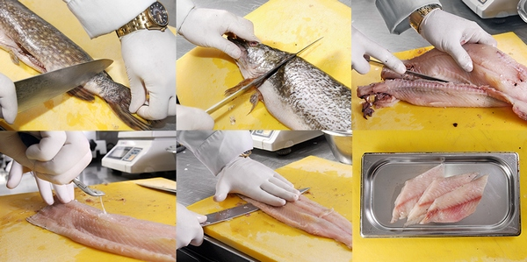
Фото. Разделка щуки
Рыба-сабля. Эта рыба поступает в виде замороженного полуфабриката целых рыб или кусков в блоках, без головы, чешуи и внутренностей. Рыбу оттаивают на воздухе или в воде, зачищают от черной брюшной пленки, сделав предварительно надрез вдоль позвоночника. Затем срезают плавники со спинки и брюшка вместе с полоской кожи и мякоти, начиная с хвоста по направлению к голове. Отходы при обработке рыбы с головой и внутренностями составляют 25 %. Рыбу-саблю не пластуют. Ее нарезают под прямым углом на порционные куски с кожей и костями.
Соленая сельдь. У рыбы отрезают часть брюшка, вынимают внутренности, удаляют пленку, промывают, отрезают голову и хвост. Вдоль спинки надрезают кожу и снимают ее, начиная от головной части. Сельдь пластуют, а для получения чистого филе удаляют кости.
Сильно соленую сельдь вымачивают в холодной воде, но лучше в крепком чае, так как он содержит дубильные вещества, которые не дают сельди стать дряблой. Для улучшения вкуса сельдь можно вымачивать в молоке.
Обработка крупной осетровой рыбы – белуги, севрюги, осетра, шипа, калуги. У рыбы отрубают голову вместе с грудными плавниками. Для этого оттягивают грудной плавник и с помощью большого поварского ножа прорезают под плавником кожу и мякоть до хряща с двух сторон. Затем перерубают соединяющий хрящ и отделяют голову. После этого срезают спинные костные жучки вместе с полоской кожи в направлении от хвоста к голове и удаляют плавники. Иногда хвостовой плавник не отрезают до удаления визиги, плотного хряща, заменяющего осетровым рыбам позвоночник. При этом у хвоста надрезают мякоть вокруг визиги и вытягивают ее вместе с хвостом осторожно, чтобы не порвать.
Рыбу пластуют, разрезая вдоль по середине жировой прослойки на спине, и получают две половины, называемые звеньями. У крупной рыбы, особенно белуги, каждое звено разрезают на несколько частей в длину и ширину так, чтобы вес кусков был не более 4–5 кг, а длина – до 60 см.
Для облегчения дальнейшей очистки рыбы от костных жучек звенья осетровой рыбы ошпаривают, погружая их кожей вниз в рыбный котел или специальную ванну с горячей водой на 3 мин. Причем воды берут такое количество, чтобы в нее была погружена лишь нижняя часть звена с кожей, а мякоть находилась над водой. Затем звено вынимают из воды, перекладывают на стол кожей вверх и быстро соскабливают ножом с поверхности рыбы боковые, брюшные и мелкие костные жучки. После зачистки рыбу промывают холодной водой, смывая образовавшиеся на поверхности сгустки белка. В результате ошпаривания звеньев вес осетровой рыбы уменьшается на 5—10 %.
Подготовленные таким образом звенья используют в целом виде для варки. У них подвертывают брюшную часть и перевязывают шпагатом для того, чтобы сохранилась форма, затем кладут на решетку рыбного котла. Кроме того, удобно пользоваться специальным приспособлением, состоящим из проволочной решетки с зажимами, на которую помещают звено.
При использовании звеньев осетровой рыбы для припускания или жаренья в целом виде у них вначале срезают хрящи, а затем ошпаривают и зачищают от жучек. При такой обработке количество отходов составляет 33–36 %.
Обработанные, ошпаренные и зачищенные от хрящей звенья осетрины, севрюги и белуги нарезают на порционные куски с кожей или без кожи, которые используют для припускания, жаренья и запекания.
Звено кладут на доску кожей вниз и, начиная с хвоста, нарезают на порционные куски толщиной 1–1,5 см поперек волокон, держа нож под углом 30°. Куски ошпаривают, погружаяв воду (95 °С) на 1–2 мин, воды при этом берут в 3–4 раза больше, чем рыбы. Ошпаренные куски вынимают и промывают холодной водой, чтобы смыть выступившие сгустки белка. В процессе ошпаривания рыба уменьшается в объеме и уплотняется, поэтому при тепловой обработке она хорошо сохраняет свою форму и при жаренье от нее не отстает панировка.

Приготовление рыбных полуфабрикатов
Рыбные полуфабрикаты делят на крупные (целая рыба), порционные и мелкокусковые (для рыбы в тесте, солянки и других блюд).
В зависимости от использования различают полуфабрикаты для варки; припускания, жаренья основным способом и во фритюре, для запекания.
Варят рыбу в целом виде, порционными кусками из пластованной рыбы с кожей и костями, с кожей без костей. Куски нарезают поперек волокон, при этом держат нож под прямым углом по отношению к рыбе. На каждом куске кожу надрезают в 2–3 местах, чтобы при тепловой обработке рыба не изменяла свою форму Есть противопоказания. Посоветуйтесь с врачом.
Припускают рыбу в целом виде, некрупными звеньями, порционными кусками из пластованной рыбы с кожей без костей и без кожи и костей (чистое филе). Куски нарезают, начиная с хвостовой части и держа нож под углом 30°.
Для жаренья основным способом используют рыбу в целом виде, звенья, порционные куски-кругляши, порционные куски, нарезанные из пластованной рыбы, с кожей и костями, без кожи и костей. Кругляши и филе с позвоночной костью нарезают, держа нож под прямым углом по отношению к рыбе. Филе с реберными костями или без костей нарезают под углом 30° на широкие плоские куски, имеющие большую поверхность соприкосновения с жарочной поверхностью. Чтобы рыба при жаренье не теряла много жидкости и питательных веществ, а на поверхности ее образовывалась поджаристая корочка, подготовленную рыбу панируют.
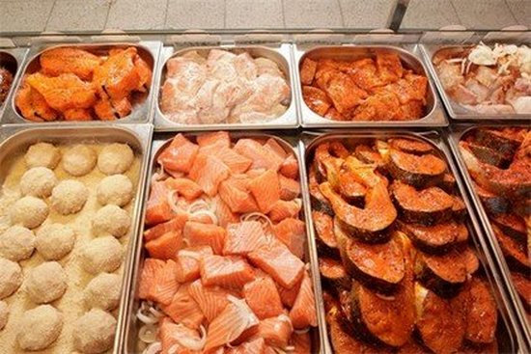
Фото. Рыбные полуфабрикаты
Панированием называют обваливание продукта в муке или молотых сухарях. В зависимости от дальнейшего использования применяют различные способы панирования и различные панировки. Для мучной панировки берут пшеничную муку I сорта, предварительно просеянную. В муку можно добавить мелкую соль. Для красной панировки используют размолотые сухари пшеничного хлеба, для белой – мелкотертый черствый пшеничный хлеб. Хлебная панировка соломкой представляет собой пшеничный черствый хлеб без корок, нарезанный в виде соломки. Для прикрепления панировки к продукту его смачивают в специальной жидкости – льезоне, представляющем собой смесь сырых яиц с молоком или водой с добавлением соли. На 1 кг льезона приходится: яйцо или меланж – 670 г, вода – 340 г, соль – 10 г.
Целую рыбу, а также порционные куски перед жареньем в небольшом количестве жира панируют в просеянной подсоленной муке или молотых сухарях.
Для жаренья во фритюре рыбу нарезают, держа нож под углом 30°, обсушивают, посыпают солью, панируют в муке, смачивают льезоном и панируют в сухарях. Для приготовления полуфабриката чистое филе нарезают на порционные куски в форме ромба и панируют в двойной панировке. Перед жареньем во фритюре рыбу обмакивают в тесто кляр. Для его приготовления молоко соединяют с растительным маслом, солью и мукой, замешивают тесто без комков и вводят взбитые белки.
Для блюда «рыба в тесте» чистое филе рыбы нарезают брусочками (толщина 1 см, длина 8—10 см), складывают в посуду и маринуют на холоде (15—30 мин).
Для маринования в рыбу добавляют сок лимона или лимонную кислоту, соль, молотый перец, растительное масло, мелкорубленую зелень петрушки и все перемешивают. В процессе маринования улучшаются ее вкус и аромат.

Котлетная масса из рыбы
Котлетную массу готовят из трески, пикши, щуки, судака, морского окуня и других видов рыб, а также из мороженого филе полуобработанной рыбы промышленного производства.
Рыбу разделывают на филе без кожи и костей, нарезают небольшими кусочками и пропускают через мясорубку. Затем пшеничный хлеб не ниже I сорта замачивают в воде или молоке. Чтобы масса имела однородный цвет, с хлеба предварительно срезают корки.
Измельченное филе и набухший хлеб соединяют и пропускают через мясорубку еще раз. Добавляют соль, молотый перец и все тщательно вымешивают в фаршемешалках или вручную. На 1 кг мякоти рыбы приходится: хлеб – 250 г, вода или молоко – 300–350 г, соль – 20 г, перец – 1 г.
Если котлетная масса не вязкая (из трески, хека, пикши и др.), то в нее добавляют сырое яйцо. В слишком вязкую котлетную массу для увеличения рыхлости кладут пропущенную через мясорубку охлажденную вареную рыбу в количестве 25— 30% массы мякоти сырой рыбы.
В котлетную массу можно добавить молоки свежей рыбы, но не более 6% массы мякоти за счет уменьшения ее закладки.
Хлеб влияет на вкус и состояние котлетной массы. Благодаря присутствию хлеба в котлетной массе удерживается влага, которая размягчает соединительную ткань и придает изделиям сочность.
Чтобы избежать преждевременной порчи котлетной массы, ее приготавливают из предварительно охлажденных продуктов. В процессе пропускания через мясорубку температура котлетной массы повышается, что способствует развитию микроорганизмов. Поэтому готовую массу охлаждают, разделяют на порции, а затем приготавливают из нее полуфабрикаты.

Полуфабрикаты из рыбной котлетной массы
Полуфабрикаты из рыбной котлетной массы представлены в виде котлет, биточков, тефтелей, фрикаделек, зраз, тельного, рулета.
Котлеты формуют с помощью машины, которая делит массу на порции, формует изделия и панирует их с одной стороны. Изделия дорабатываются вручную.
Биточки приготавливают так же, но придают им круглоприплюснутую форму диаметром до 6 см и толщиной до 2 см. Панируют в сухарях или белой панировке.
Тефтели формуют в виде шариков диаметром до 3 см по 3–4 шт. на порцию. В котлетную массу для тефтелей добавляют мелкорубленый пассерованный репчатый лук. Хлеба для котлетной массы берут меньше. Тефтели панируют в муке, тушат и запекают.
Зразы рубленые. В массу для них входит меньшее количество хлеба, чем для котлет. Массу раскладывают в виде небольших лепешек толщиной в 1 см, на середину – фарш такой же, как и для рулета, но с добавлением молотых сухарей. Края зраз соединяют, придавая овально-прямоугольную форму, панируют в сухарях или белой панировке.
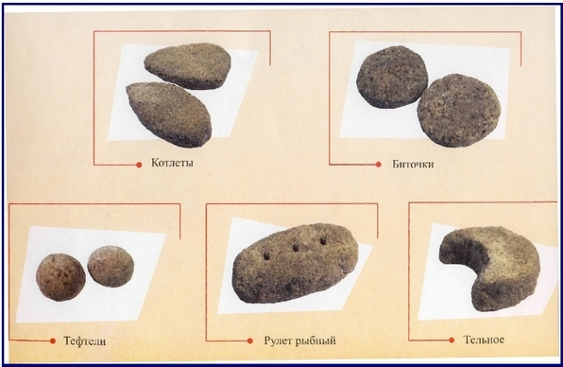
Фото. Полуфабрикаты из рыбной котлетной массы
Тельное – зразы, имеющие форму полумесяца, которые формуют с помощью марли, панируют в льезоне и сухарях. Масса полуфабриката 200, 150, 115 г.

Приготовление кнельной массы
Кнельную массу готовят из тех же видов рыб, что и котлетную. В состав кнельной массы на 1 кг филе рыбы приходится: пшеничный хлеб – 100 г, молоко или сливки – 50 г, яичный белок – 3 шт., соль – 15 г.
Рыбу разделывают на филе без кожи и костей, которое нарезают на мелкие кусочки. Белый хлеб зачищают от корок и замачивают в молоке или сливках, а затем соединяют с рыбой и пропускают через мясорубку 2–3 раза. Если масса недостаточно однородна, ее помещают в ступку и толкут (можно с добавлением сливочного масла), а затем протирают через сито и помещают в глубокую посуду, удобную для взбивания. У свежих яиц отделяют белки, соединяют с массой и взбивают на холоде, добавляя оставшееся охлажденное молоко или сливки, до получения однородной пышной массы, затем в нее вводят соль.

Требования к производству и хранению рыбных полуфабрикатов
Наибольшее количество микроорганизмов находится в непотрошеной рыбе, наименьшее – в тушках полуобработанной рыбы, но это количество возрастает при дальнейшей обработке и хранении полуфабрикатов. Во избежание этого рыбу разделывают на специальном столе и доске. До и после разделки рыбу промывают холодной проточной водой, нарезают на порционные куски и панируют на другом столе. Необходимо вовремя удалять отходы. По окончании обработки рыбу тщательно промывают, обсушивают оборудование и инвентарь. В процессе работы их неоднократно споласкивают горячей водой
Рыбные полуфабрикаты хранят в охлажденном виде при температуре 0–4 °С. Целую разделанную рыбу или крупные куски хранят 24 ч, порционные куски и рыбный фарш – 6 ч, котлетную массу выкладывают на противень слоем не более 5 см и хранят 2–3 ч, а полуфабрикаты из котлетной массы – до 12 ч.
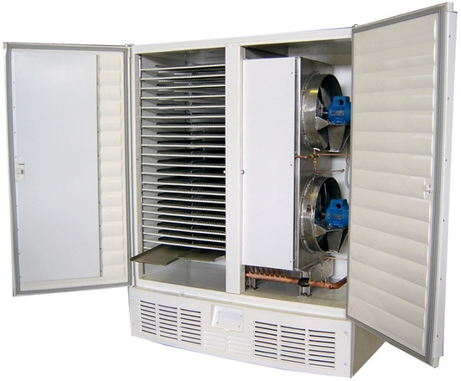
Фото. Камера быстрой заморозки
Самый длительный срок хранения рыбных изделий в морозильной камере составляет полгода. Причем рыбное филе можно там хранить только от трех до четырех месяцев, рыбный фарш и того меньше – от двух до трех месяцев. Самый маленький срок хранения имеют рыбные пельмени – один месяц.
Рыбные полуфабрикаты, предназначенные для доготовки на предприятиях общественного питания и продажи через магазины кулинарии, охлаждают 2—3 ч при температуре от 0 до 4°С. Целую разделанную рыбу или крупные куски хранят 24 ч, порционные куски и рыбный фарш — 6—8 ч, котлетную массу укладывают на противень слоем не более 5 см и хранят 2—3 ч, а полуфабрикаты из котлетной массы — до 12 ч.
Общий срок реализации полуфабрикатов при условии их хранения в холодильниках должен быть не более 24 ч с момента окончания их приготовления, включая время хранения и транспортировки. Если используют неохлаждаемый транспорт, то срок перевозки должен быть не более 2 ч.

Нерыбные морепродукты
Наиболее ценные из них – ракообразные, моллюски и водоросли содержат: большое количество белков (до 22 %), минеральные вещества (натрий, калий, железо, йод, медь, сера, фосфор до 7 %), витамины В, РР, С, D; жир, гликоген, ферменты, тонизирующие вещества и прочие микроэлементы, необходимые для жизнедеятельности организма человека. Благодаря содержанию микроэлементов и тонизирующих веществ морепродукты используют в медицине и лечебном питании.
Ракообразные. К ним относят крабов, креветок, омаров, лангустов и речных раков. Мясо их очень нежное.
Крабы. В кулинарии используются консервы из крабов. Консервные банки вскрывают и, удалив бумагу и костные пластинки, отделяют кусочки мякоти с красной поверхностью от мелких отдельных белых волокон. Используют крабов при приготовлении порционных блюд – салатов, закусок и вторых горячих блюд. Кусочками крабов украшают различные рыбные блюда; они входят в состав гарниров, соусов.
Креветки – плавающие раки весом до 100 г. Съедобной частью является брюшко, расположенное в хвостовой части. Мясо креветок по вкусовым качествам уступает лишь крабам. Креветки поступают в свежемороженом, варено-мороженом, варено-охлажденном виде, а также в консервированном виде.
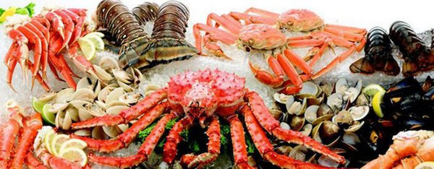
Фото. Ракообразные
Замороженных креветок оттаивают на воздухе или в воде и после промывания варят в кипящей подсоленной воде 3–4 мин. Креветки используют в натуральном виде, а для приготовления блюд шейку освобождают от панциря. Креветки входят в состав салатов, закусок, супов, вторых блюд или служат украшением для рыбных блюд.
Омары и лангусты – крупные морские раки массой 5–10 кг. Они могут поступать свежеморожеными, варено-морожеными, консервированными. Наибольшей пищевой ценностью обладают омары и лангусты, поступающие в живом виде, которых варят без предварительной подготовки, закладывая в кипящую подсоленную воду.
Замороженных ракообразных предварительно оттаивают на воздухе или в воде 1–3 ч. Омаров и лангустов используют в натуральном отварном или жареном виде, а консервированных – для приготовления различных холодных и горячих блюд.
Кальмары – головоногие моллюски массой до 350 г, хотя отдельные экземпляры достигают 750 г. Кальмары поступают в виде консервов или замороженного полуфабриката. Их оттаивают в холодной воде, удаляют поверхностную пленку, затем промывают 2–3 раза. Кальмаров варят в подсоленной воде (на 1 кг 2 л воды и 15 г соли) в течение 4–5 мин и охлаждают в отваре. Вареных кальмаров нарезают и используют для приготовления холодных и горячих блюд.

